2008年普通高等学校招生全国统一考试浙江卷
数学（理科）
本试题卷分第Ⅰ卷和第Ⅱ卷两部分。全卷共4页，第Ⅰ卷1至2页，第Ⅱ卷3至4页。满分150分，考试时间120分钟。
请考生按规定用笔将所有试题的答案涂、写在答题纸上。
第Ⅰ卷（共50分）
注意事项：
1．答第Ⅰ卷前，考生务必将自己的姓名、准考证号用黑色字迹的签字笔或钢笔填写在答题纸上。
2．每小题选出答案后，用2B铅笔把答题纸上对应题目的答案标号涂黑，如需改动，用橡皮擦干净后，再选涂其它答案标号。不能答在试题卷上。
参考公式：

如果事件A、B互斥，那么
P（A+B）=P（A）+（B）
如果事件A、B相互独立，那么
P（A·B）=P（A）·（B）
如果事件A在一次试验中发生的概率是p那么n次独立重复试验中恰好发生k次的概率：
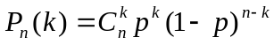
球的表面积公式
S=4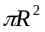
其中R表示球的半径
求的体积公式V=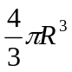
其中R表示球的半径

一、选择题：本大题共10小题，每小题5分，共50分。在每小题给出的四个选项中，只有一项是符合题目要求的。
（1）已知是实数，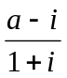是春虚数，则=
（A）1 （B）-1 （C） （D）-
（2）已知U=R，A=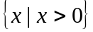,B=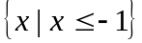,则（A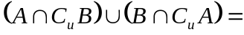
（A） （B）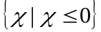
（C）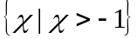 （D）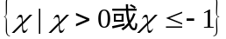
（3）已知，b都是实数，那么“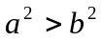”是“>b”的
（A）充分而不必要条件 （B）必要而不充分条件

（C）充分必要条件 （D）既不充分也不必要条件

（4）在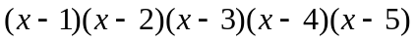的展开式中，含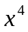的项的系数是
（A）-15 （B）85 （C）-120 （D）274

（5）在同一平面直角坐标系中，函数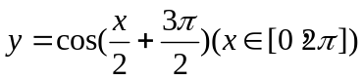的图象和直线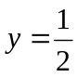的交点个数是
（A）0 （B）1 （C）2 （D）4

（6）已知是等比数列，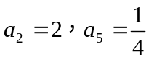，则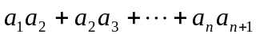=
（A）16（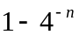） （B）16（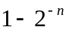）
（C）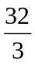（） （D）（）
（7）若双曲线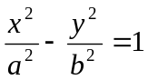的两个焦点到一条准线的距离之比为3：2,则双曲线的离心率是
（A）3 （B）5 （C） （D）
（8）若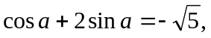则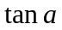=
（A） （B）2 （C） （D）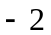
（9）已知，b是平面内两个互相垂直的单位向量，若向量满足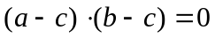,则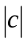的最大值是
（A）1 （B）2 （C） （D）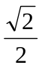
（10）如图，AB是平面的斜线段，A为斜足，若点P在平面内运动，使得△ABP的面积为定值，则动点P的轨迹是

（A）圆 （B）椭圆
（C）一条直线 （D）两条平行直线
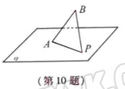

第Ⅱ卷（共100分）
二．填空题：本大题共7小题，每小题4分，共28分。
（11）已知>0，若平面内三点A（1，-），B（2，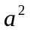），C（3，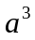）共线，则=________。
（12）已知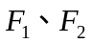为椭圆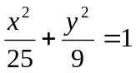的两个焦点，过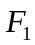的直线交椭圆于A、B两点
若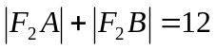，则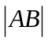=______________。
（13）在△ABC中，角A、B、C所对的边分别为、b、c ，若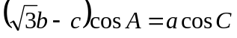，则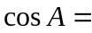_________________。

（14）如图，已知球O点面上四点A、B、C、D，DA平面ABC，ABBC，DA=AB=BC=，则球O点体积等于___________。

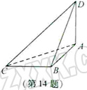

（15）已知t为常数，函数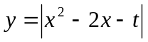在区间[0，3]上的最大值为2，则t=__________。
（16）用1，2，3，4，5，6组成六位数（没有重复数字），要求任何相邻两个数字的奇偶性不同，且1和2相邻，这样的六位数的个数是__________（用数字作答)。
（17）若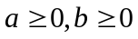，且当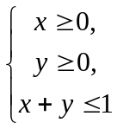时，恒有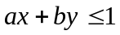，则以,b为坐标点P（，b）所形成的平面区域的面积等于____________。
三．解答题：本大题共5小题，共72分。解答应写出文字说明、证明过程或演算步骤。

（18）（本题14分）如图,矩形ABCD和梯形BEFC所在平面互相垂直，BE//CF，BCF=CEF=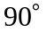,AD=,EF=2。
（Ⅰ）求证：AE//平面DCF；
（Ⅱ）当AB的长为何值时,二面角A-EF-C的大小为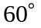？
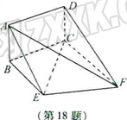

（19）（本题14分）一个袋中有若干个大小相同的黑球、白球和红球。已知从袋中任意摸出1个球，得到黑球的概率是；从袋中任意摸出2个球，至少得到1个白球的概率是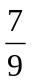。
（Ⅰ）若袋中共有10个球，
（i）求白球的个数；
（ii）从袋中任意摸出3个球,记得到白球的个数为,求随机变量的数学期望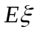。
（Ⅱ）求证：从袋中任意摸出2个球，至少得到1个黑球的概率不大于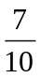。并指出袋中哪种颜色的球个数最少。

（20）（本题15分）已知曲线C是到点P（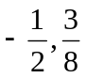）和到直线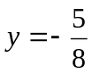距离相等的点的轨迹。是过点Q（-1，0）的直线，M是C上（不在上）的动点；A、B在上，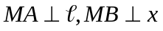轴（如图）。
（Ⅰ）求曲线C的方程；
（Ⅱ）求出直线的方程，使得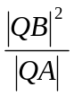为常数。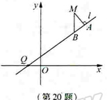

（21）（本题15分）已知是实数，函数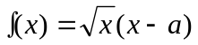。
（Ⅰ）求函数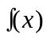的单调区间；
（Ⅱ）设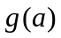为在区间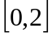上的最小值。
（i）写出的表达式；
（ii）求的取值范围，使得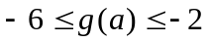。
（22）（本题14分）已知数列，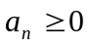，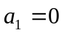，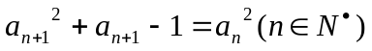．记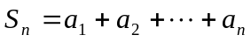．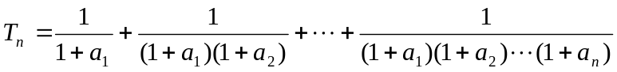．
求证：当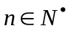时，
（Ⅰ）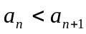；
（Ⅱ）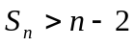；
（Ⅲ）

